Жилой дом, расположенный по адресу: Ярославская область, деревня Внуково, ул. Зеленая, д. 1/1

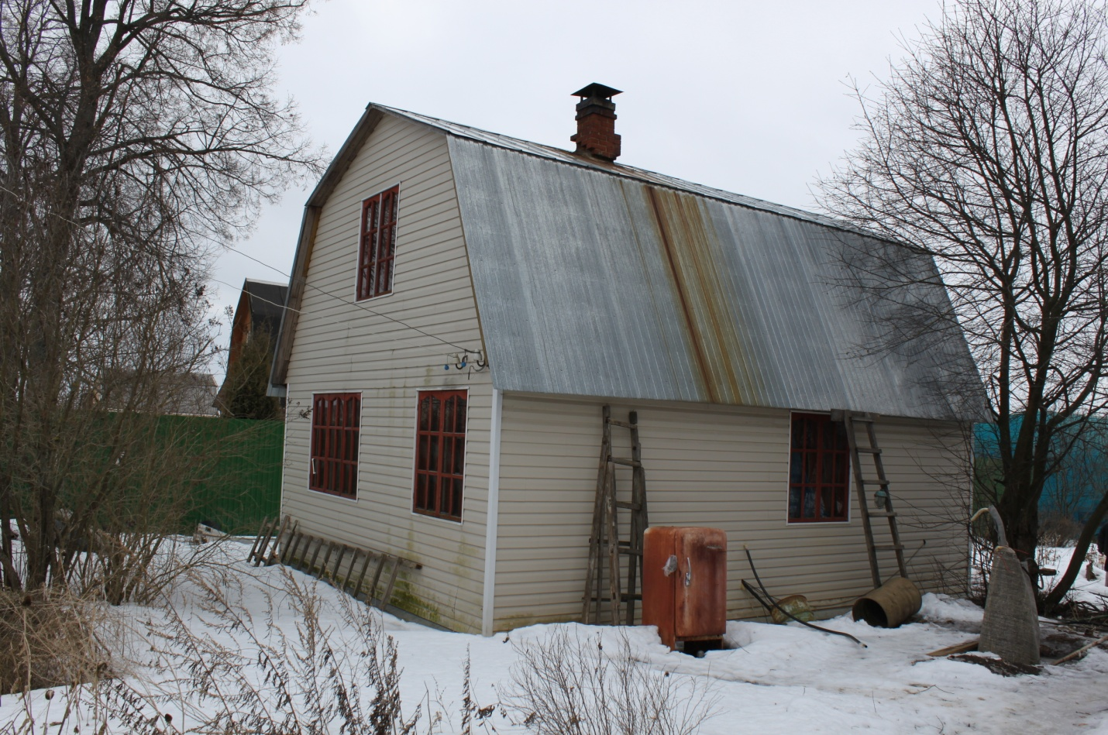

Визуальное и инструментальное обследование строительных конструкций и инженерных коммуникаций загородного жилого дома, с необходимыми замерами и фотофиксацией;
Определение пригодности дома для круглогодичного проживания;
Обследование придомовых пристроек.

